ZELENÁ ŠKOLA

je medzinárodný certifikačný výchovno-vzdelávací program určený pre školy, ktoré chcú zmeniť seba a svoje okolie. Cieľom programu je podpora školských komunít, v ktorých si ich členovia vyskúšajú čaro i nástrahy spolupráce. Žiaci s pomocou učiteľov a rodičov riešia reálne potreby svojej školy a okolia, čím pomáhajú k pozitívnej zmene.
O problematike životného prostredia sa nestačí len učiť, ale je zároveň nevyhnutné zmeniť naše konanie. Školy vstupom do tohto projektu sú motivované k realizácii dlhodobých, praktických a vzdelávacích aktivít, ktoré majú reálny pozitívny dosah na životné prostredie školy a jej okolia. Realizácia programu podporuje na školách priestor na rozvoj tvorivého a kritického myslenia, dochádza k zlepšeniu medziľudských vzťahov a atmosféry prostredníctvom spolupráce na spoločných cieľoch.
Naša vízia
Chceme vytvárať školské komunity, kde si môžu ich členovia zažiť čaro i nástrahy spolupráce a vyskúšať si svoje sily zoči-voči praktickým výzvam. Škola by mala vytvárať priestor, kde si mladí ľudia spoločne s učiteľmi a rodičmi rozvíjajú prostredníctvom zážitku tvorivé a kritické myslenie a realizujú inšpiratívne riešenia environmentálnych a spoločenských výziev. Žiaci by mali byť spolutvorcami hodnôt a aktivít v škole, pretože pokiaľ dokážeme zmeniť školu, dokážeme zmeniť aj svet okolo seba.
Naše hodnoty
Rešpektujeme slobodu každého jedinca. Veríme, že každý má právo hľadať vlastnú cestu. Za nedeliteľnú súčasť tejto slobody považujeme zodpovednosť za svoje správanie voči ostatným ľuďom a prírode okolo nás. Veríme tiež, že všetko okolo nás si zaslúži našu úctu.
Participácia alebo spoločne to ide ľahšie
Proces Zelenej školy je prioritne zameraný na ľudí, nie na úlohy. Zahŕňa celú školu spolu s členmi miestnej komunity a aktivuje ich participáciu – spoluúčasť na rozhodovaní a riešení vybraných problémov. Podporuje tímovú prácu a pomáha vytvárať spoločnú víziu školy, ktorá rešpektuje a prakticky chráni životné prostredie. Žiaci sú dôležitou súčasťou pracovného tímu – kolégia a aktívne sa zapájajú do každého zo 7 krokov metodiky. Analyzujú dosah školy na životné prostredie v jednej alebo viacerých zo 7 tém a následne navrhujú zlepšenia, ktoré sa snažia pri zapojení celej školskej komunity zrealizovať. Navrhnuté aktivity sa usilujú čo najviac prepájať s výučbou a svoje úspechy priebežne monitorujú a hodnotia. Svoje predsavzatia a prijaté princípy výtvarne vyjadrujú prostredníctvom Ekokódexu.
Metodika a témy programu
V programe Zelená škola sa uplatňuje praktická metodika 7 krokov. Je jednoduchým, no účinným nástrojom na to, aby sa na škole udiali pozitívne zmeny – zmeny nielen v oblasti životného prostredia, ale aj vzájomných vzťahov, spolupráce a celkovej atmosféry na škole. Náplňou programu je splnenie týchto 7 krokov Zelenej školy počas certifikačného obdobia s výberom a podrobným rozpracovaním minimálne jednej z nasledujúcich tém v jednom certifikačnom období: voda, odpad, energia, doprava a ovzdušie, zelené obstarávanie a úradovanie, zeleň a ochrana prírody, potraviny.
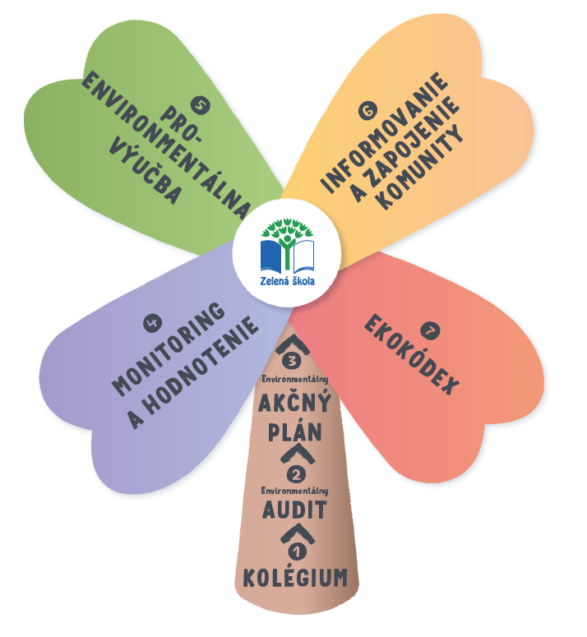
Naša škola si v šk. roku 2021/2022 vybrala tému zeleň a ochrana prírody.

